

# **T.C.**

**BANDIRMA ONYEDİ EYLÜL ÜNİVERSİTESİ MÜHENDİSLİK VE DOĞA BİLİMLERİ FAKÜLTESİ**

**BİLGİSAYAR MÜHENDİSLİĞİ BÖLÜMÜ**

# SOSYAL AĞ ANALİZİ DERSİ

**İstanbuldaki köprü ve ilçelerin bağlantı yolları ile İncelenmesi**

# Adem TÜRKEŞ 2111502220 ademturkes@ogr.bandirma.edu.tr

# Şule Meşe 191502001 sulemese@ogr.bandirma.edu.tr

# Emiray Saygın 20150203 emiraysaygin@ogr.bandirma.edu.tr

Final Ödevi

# Dr. Öğr. Üyesi Arzum KARATAŞ

Bandırma 2024

Bu Proje İstanbul ili içerisindeki köprüleri, ilçeleri ve bunları bağlayan bağlantı yollarını özet şeklinde göstermektedir.

Şehrin bir noktasından diğer noktasına giderken izleyebileceğimiz ana yollar nelerdir ve hangi ilçeler üzerinden geçilebilir bu gibi sorulara da cevap niteliği taşımaktadır.

**Şekil 1.** Projenin çizilen ilk grafı

Başlangıçta bir graf oluşturup oluşturulan bu grafın üzerinde oynamalar yaparak var olan projedeki grafa çevirmeyi planlarken kenarların üzerinde etiket adlarında sıkıntı yaşanacağını ön görünce bu fikir ikinci planda kalmış oldu.

İlk aşama olarak bir şema çıkarmak doğru olacağı için İstanbul haritasının grafını kağıt üzerinde çizerek ortaya çıkması gereken graf daha sade görmek istendi.

Toplamda İstanbul ilinde 39 adet ilçe, 3 adet köprü ve 1 adet tünel vardır.

İlçeler;

* Avrupa yakasında 25 ilçe
* Anadolu yakasında 13 ilçe
* Adalar 1 ilçe (Grafa dâhil değil)

Köprüler;

* 15 TEMMUZ ŞEHİTLER KÖPRÜSÜ (1. KÖPRÜ)
* FATİH SULTAN MEHMET KÖPRÜSÜ(2. KÖPRÜ)
* YAVUZ SULTAN SELİM KÖPRÜSÜ (3. KÖPRÜ)

Tüneller;

* AVRASYA TÜNELİ

**Avrupa Yakası**

**Anadolu Yakası**

**Şekil 2.** İstanbul Ağı için çıkarılan Grafın Avrupa Yakası

**Düğümler**

**Şekil 3.** İstanbul Ağı için çıkarılan Grafın Anadolu Yakası

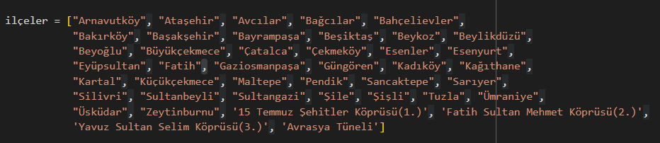

**Şekil 4.** Grafın oluşumu için ilçe isimlerinin bulunduğu kod bloğu

**Bağlantılar; Avrupa Yakası**

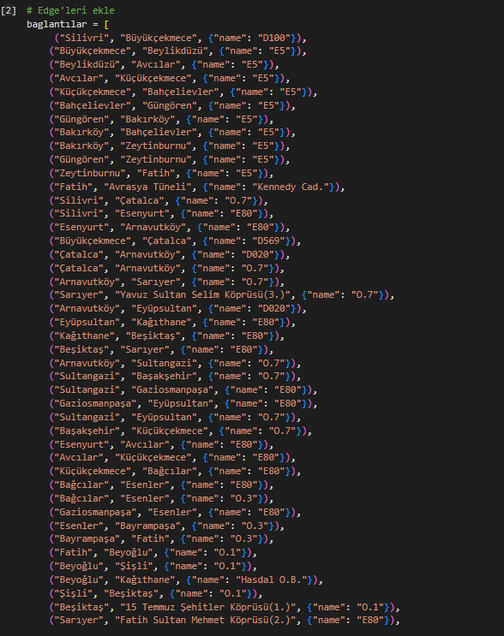

**Şekil 5.** Avrupa Yakası için ilçe isimlerinin ve yol isimlerinin bulunduğu kod bloğu

**Anadolu Yakası**

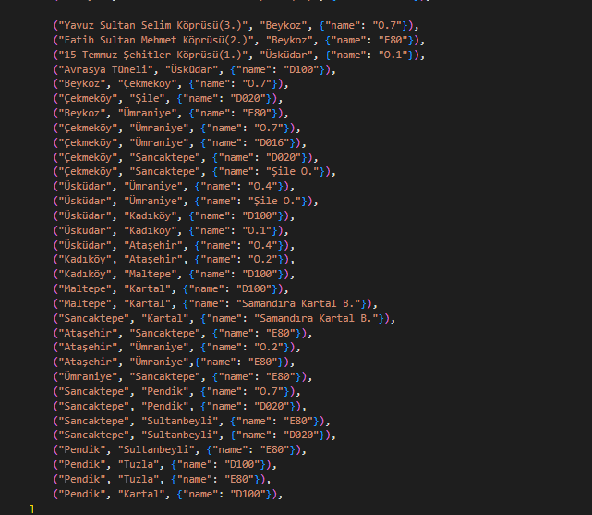

**Şekil 6.** Anadolu Yakası için ilçe isimlerinin ve yol isimlerinin bulunduğu kod bloğu

Graf Özellikleri;

* Graf yönsüzdür.
* Düğümler birbirine kenarlar ile bağlanır,yolların isimleri kenarların etiketleri ile belirtilmiştir.
* Kenarlar ağırlıksızdır sebebi ise alternatif yollar bulunmasıdır ve kullanacağımız yol o anki trafik durumuna göre değişkenlik gösterebilir.
* İşaretsizdir çünkü yollar gidişli ve gelişlidir.

**Düğüm Dereceleri:**

Düğüm derecesi, bir ağdaki bir düğümün bağlantı sayısını ifade eder.

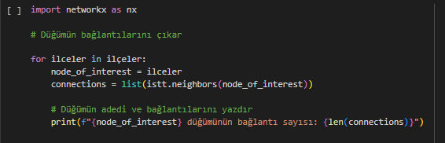

**Şekil 7.** Düğüm dereceleri kod bloğu

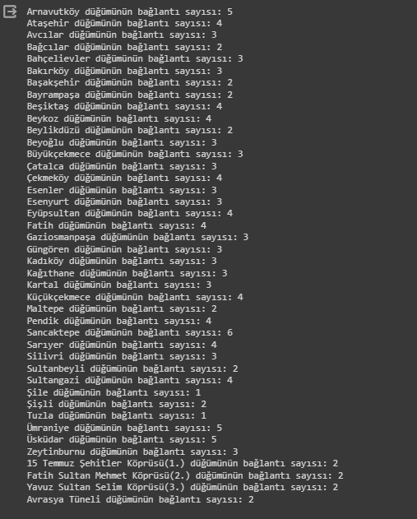

**Şekil 8.** Düğüm dereceleri kod çıktısı

**Derece Dağılımları:**

İstatiksel veri setlerindeki değerlerin frekanslarını veya olasıklarını gösteren gösteren bir grafiktir. Bu dağılımlar, bir değişkenin farklı değerlerinin kaç kez veya ne sıklıkta gözlemlendiğini görsel olarak temsil eder.

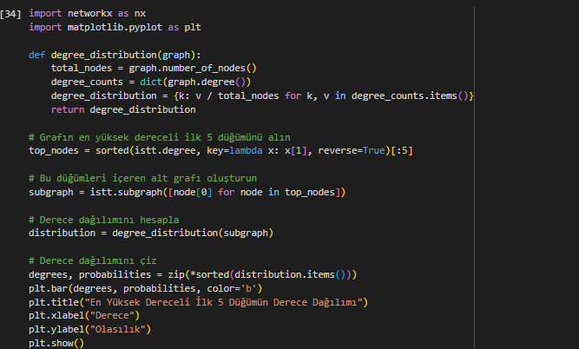 **Şekil 9.** Derece dağılımları kod bloğu

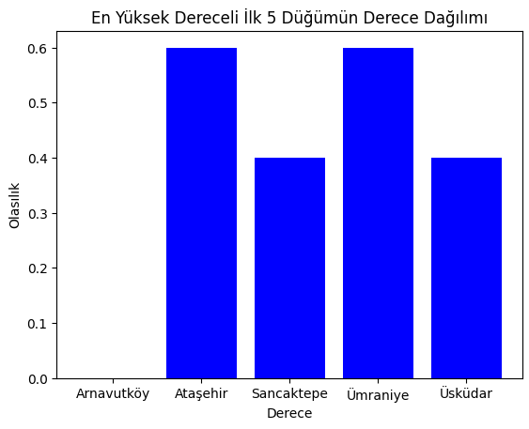

**Şekil 10.** Derece dağılımları kod çıktısı ilk 5 düğüm

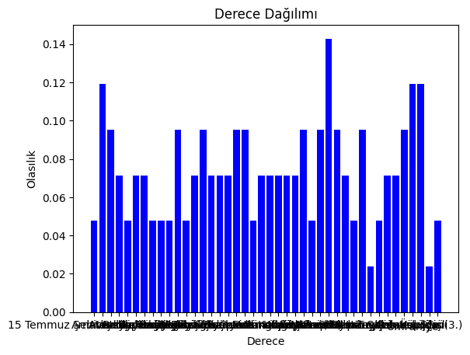

**Şekil 11.** Derece dağılımları kod çıktısı ilk tüm düğümler

Grafın Derece dağılımına baktığımızda dağınık bir yapısı olduğunu görebiliriz aynı zamanda bu dağınıklığa bakarak ‘Küçük Dünya Ağı’ olduğunu yorumlayabiliriz.

**Yürüyüş ve Yollar;**

**Y1:** {Silivri, D100, Büyükçekmece, E5, Beylikdüzü, E5, Avcılar, E5, Küçükçekmece, E5, Bahçelievler, E5, Güngören, E5, Bakırköy, E5, Zeytinburnu, E5, Fatih, Kennedy Cad., Avrasya Tüneli}

**Y2:** {Silivri, O.7, Çatalca, D020, Arnavutköy, O.7, Sarıyer, Yavuz Sultan Selim Köprüsü(3.), Beykoz}

**Y3:** {Silivri, E80, Esenyurt, E80, Arnavutköy, E80, Sultangazi, O.7, Başakşehir, O.7, Küçükçekmece, E80, Avcılar, E80, Küçükçekmece, E80, Bağcılar, E80, Esenler, E80, Bayrampaşa, O.3, Fatih, O.3, Beyoğlu, O.1, Şişli, O.1, Beşiktaş, O.1, Sarıyer, E80, Fatih Sultan Mehmet Köprüsü(2.),Beykoz, E80}

# Jacard Benzerliği Analizi

Jacard benzerliği, iki düğüm arasındaki benzerlik derecesini ölçen önemli bir metriktir. İstanbul'un ulaşım ağı üzerinde yapılan Jacard benzerliği analizi, belirli düğümler arasındaki benzerlik derecelerini ortaya koymaktadır. İlk 5 eşleşme sonuçları Tablo 4'de sunulmuştur.

Tablo 4’deki sonuçlara göre, Fatih Sultan Mehmet Köprüsü ile Yavuz Sultan Selim Köprüsü arasında tam bir örtüşme olduğu görülmektedir. Diğer eşleşmelerde ise belirli bir benzerlik derecesi bulunmaktadır. Örneğin, Kağıthane ile Şişli arasındaki yüksek Jacard benzerliği, bu iki bölgenin ulaşım ağında benzer düğümlere sahip olduğunu gösterir.

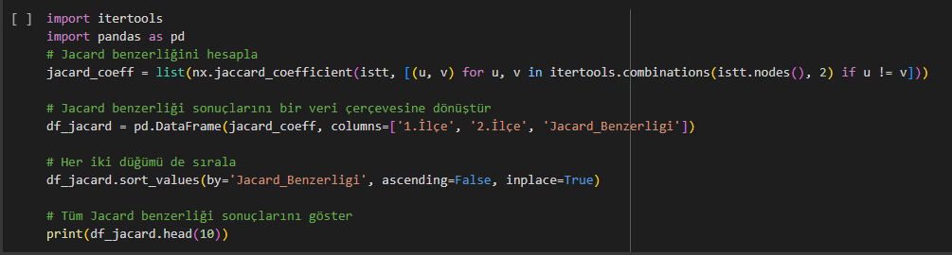

**Şekil 12.** Jacard Benzerliği için kod bloğu

|  |  |  |
| --- | --- | --- |
| İlçe 1 | İlçe 2 | Benzerlik Değeri |
| Fatih Sultan Mehmet Köprüsü | Yavuz Sultan Selim Köprüsü | 1.000000 |
| Kağıthane | Şişli | 0.666667 |
| Kartal | Sultanbeyli | 0.666667 |
| Bahçelievler | Zeytinburnu | 0.500000 |
| Sultanbeyli | Tuzla | 0.500000 |

**Tablo 1** *(Jacard Benzerliği En Yüksek İlçe Çiftleri)*

# Derece Merkeziliği Analizi

İstanbul, karmaşık bir ulaşım ağına sahip büyük bir metropol olup, bu ağın analizi şehir içi ulaşımın anlaşılmasına önemli bir katkı sağlamaktadır. Bu bölümde, İstanbul'un ulaşım ağı üzerine oluşturulan grafın derece merkeziliği analizi gerçekleştirilmiştir.

Derece merkeziliği, her bir ilçenin ağ içindeki önemini belirlemeye yardımcı olan bir metrik olarak karşımıza çıkmaktadır. Bu metrik, her bir ilçenin sahip olduğu bağlantıları değerlendirir ve yüksek derece merkeziliği, ilçenin ağdaki diğer ilçelerle daha fazla bağlantıya sahip olduğunu ve bu nedenle ağ içinde daha merkezi bir konumda bulunduğunu gösterir.

Tablo 1’deki sonuçlara göre, Eyüpsultan, Sancaktepe, Arnavutköy, Ümraniye ve Üsküdar ilçeleri diğer ilçelere göre daha yüksek derece merkeziliğine sahip bulunmaktadır. Bu durum, söz konusu ilçelerin ağdaki diğer ilçelerle güçlü bir bağlantıya sahip olduğunu ve ulaşım ağı içinde daha merkezi bir konumda yer aldıklarını gösterir.

|  |  |
| --- | --- |
| İlçe | Merkezilik Değeri |
| Eyüpsultan | 0.14634146341463417 |
| Sancaktepe | 0.14634146341463417 |
|  |  |
| Arnavutköy | 0.12195121951219512 |
| Ümraniye | 0.12195121951219512 |
| Üsküdar | 0.12195121951219512 |

**Tablo 2.** *(Derece Merkeziliği En Yüksek İlçeler)*

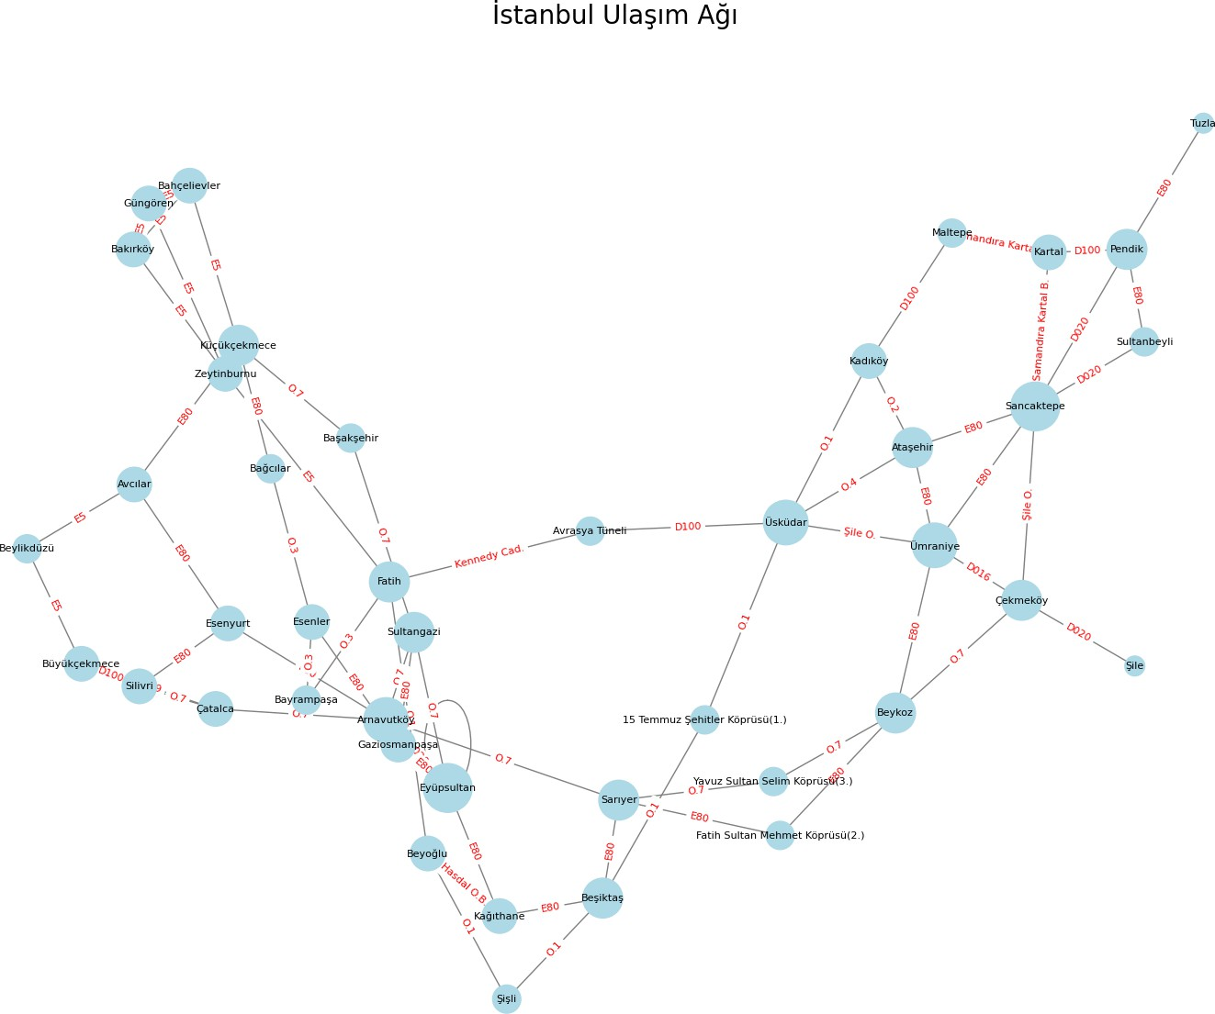 **Şekil 13.** Derece Merkeziliğine Göre Ağ Gösterimi

# Yakınlık Merkeziliği Analizi

Yakınlık merkeziliği, bir düğümün diğer düğümlere olan yakınlığını ölçen bir merkezilik ölçüsüdür. Yüksek yakınlık merkeziliği değeri, bir düğümün diğer düğümlere daha yakın olduğunu ve ağ içinde güçlü bağlantılara sahip olduğunu gösterir. Bu analiz, İstanbul'un ulaşım ağındaki ilçeler arasındaki yakınlık ilişkilerini anlamamıza yardımcı olacaktır.

Araştırmanın sonuçlarına göre, İstanbul'un ulaşım ağındaki bazı ilçelerin yakınlık merkeziliği değerleri Tablo 2’de verilmektedir.

Bu değerlendirmeye göre, Sarıyer, Arnavutköy, Beşiktaş, Üsküdar ve Kağıthane ilçeleri, İstanbul'un ulaşım ağında merkezi konumda bulunan ilçeler olarak öne çıkmaktadır. Bu ilçelerin, çevrelerindeki ilçelere daha yakın olmaları ve ulaşım ağında etkili bağlantı noktalarına sahip olmaları, stratejik bir öneme işaret etmektedir.

|  |  |
| --- | --- |
| İlçe | Merkezilik Değeri |
| Sarıyer | 0.2907801418439716 |
| Arnavutköy | 0.2867132867132867 |
| Beşiktaş | 0.2867132867132867 |
| Üsküdar | 0.2847222222222222 |
| Kağıthane | 0.2789115646258503 |

**Tablo 3** *(Yakınlık Merkeziliği Değerleri En Yüksek İlçeler)*

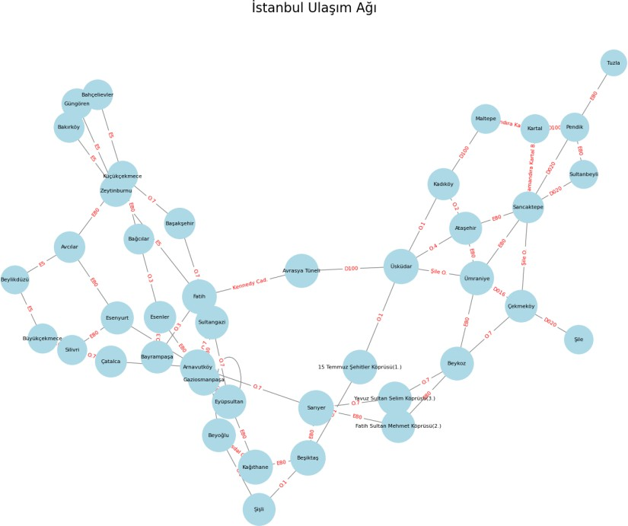

**Şekil 14.** Yakınlık Merkezliğine Göre Ağ Gösterimi

# Arasındalık Merkeziliği Analizi

Bu bölümde ele alınan arasındalık merkeziliği, bir düğümün genel olarak diğer düğümlere ne kadar hızlı ulaşabildiğini ölçen bir metriktir. Yüksek bir arasındalık merkeziliği, bir düğümün ağ içinde merkezi bir konumda olduğunu ve diğer düğümlerle hızlı bir şekilde etkileşimde bulunabildiğini gösterir.

Tablo 3’de yer alan araştırma sonuçlarına göre, en yüksek arasındalık merkeziliğine sahip ilçeler şunlardır: Arnavutköy, Sarıyer, Üsküdar, Fatih, Sancaktepe. Bu ilçeler, diğer ilçelere hızlı bir şekilde ulaşabilme kapasitesine sahip oldukları için ağ içinde önemli bir konumda bulunmaktadır.

|  |  |
| --- | --- |
| İlçe | Merkezilik Değeri |
| Arnavutköy | 0.29418403133611176 |
| Sarıyer | 0.268086470360502 |
| Üsküdar | 0.26604535310058974 |
| Fatih | 0.22042398260117055 |
| Sancaktepe | 0.17443635990981762 |

**Tablo 4** *(Arasındalık Merkeziliği Değerleri En Yüksek İlçeler)*

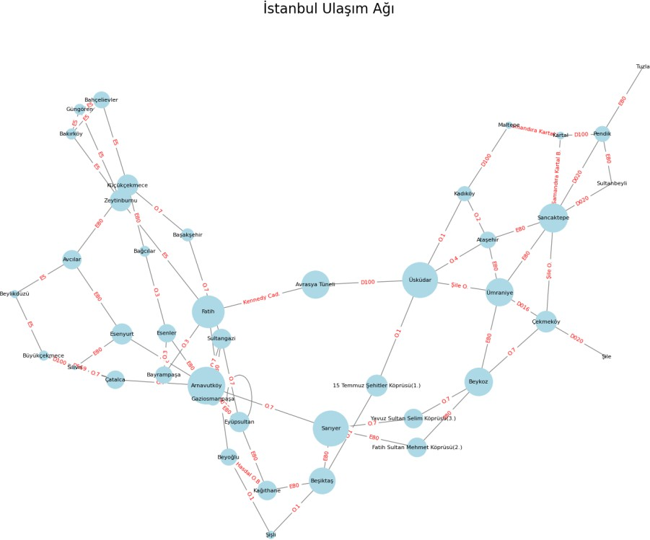

**Şekil 15.** Arasındalık Merkezliğine Göre Ağ Gösterimi

# Kümelenme Katsayısı Analizi

Kümelenme katsayısı (clustering coefficient), bir ağdaki düğümlerin komşuları arasındaki bağlantıları ölçen önemli bir metriktir. Bu metrik, bir düğümün komşuları arasındaki bağlantı gücünü ifade eder ve yüksek bir kümelenme katsayısı, bir düğümün komşuları arasında yoğun bağlantılar olduğunu gösterir. Bu durum, ağın belirli bölgelerinde güçlü bir kümeleşme olduğunu işaret eder.

İstanbul'un ulaşım ağı grafı üzerine yapılan kümelenme katsayısı analizi sonuçlarına göre, kümelenme katsayısı 0.189682 olarak belirlenmiştir. Bu değer, orta düzeyde kümelenme olduğunu gösterir. Yani, İstanbul ağındaki düğümler belirli ölçüde kümeleşmiş durumda ve birbirleriyle yoğun bağlantılar kurmuş durumdadır.

Ancak, dikkate değer bir diğer nokta ise bu kümelenme değerinin farklı topluluklar arasında da bağlantılar bulunduğunu göstermesidir. İstanbul'un ulaşım ağı, modüler bir yapıya sahiptir ve farklı kümeleşme seviyelerine işaret eder. Bu durum, İstanbul'un farklı bölgelerinin kendi aralarında güçlü bağlantılara sahip olduğunu, ancak aynı zamanda farklı bölgeler arasında da etkili bağlantıların olduğunu gösterir.

# Çap Analizi

Çap, bir ağdaki düğümler arasındaki mesafeyi ölçen önemli bir metriktir. Bu metrik, bir ağın genel yapısal özelliklerini anlamamıza yardımcı olabilir. İstanbul'un ulaşım ağı üzerinde yapılan çap analizi, ağın genel özelliklerini değerlendirmekte ve ulaşım planlaması üzerindeki olası etkilerini ortaya koymaktadır.

Çapın düşük olması, genellikle ağdaki düğümler arasında kısa mesafeler olduğunu ve bu nedenle ağın genel olarak daha "küçük dünya" bir yapıya sahip olduğunu gösterir. Ancak, belirlenen ağın çapının 10 olması, ulaşım rotalarının genellikle birbirinden oldukça uzak olduğunu ve belli başlı bölgeler arasında ulaşımın zaman alıcı olabileceğini göstermektedir.

Bu durum, İstanbul'un ulaşım ağının geniş bir coğrafi alanı kapsadığını ve bazı bölgeler arasındaki ulaşımın uzun mesafeleri içerdiğini göstermektedir

**Randomness:**

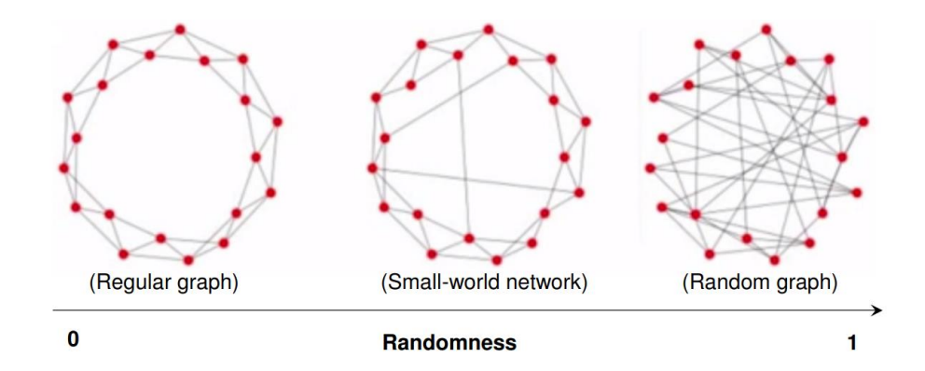

**Şekil 16.** Regular Graf Türleri

Bu graf Regular graf olacak kadar düzenli değil ama Random graf olacak kadar da karışık değildir.

Anadolu ve Avrupa yakasındaki düğümler kendi arasında kümelenmiş halde bulunmaktadır, birbirleri ile bağ kurabilecekleri 4 adet düğüm bulunmaktadır.(3 köprü ,1 tünel)

Bu graf Small-World Network sınıfına girer.(Küçük Dünya Ağıdır)

Resimdeki ağ bir heterojen ağ örneğidir.

Ağda birçok farklı düğüm bulunmaktadır ve bu düğümlerin türü belirtilmiştir.

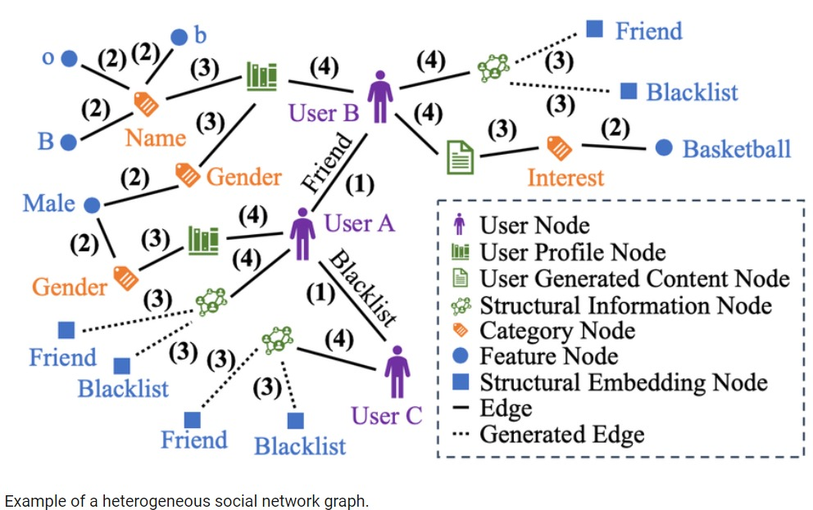 **Şekil 17.** Heterojen Ağ örneği

Oluşturulan grafta ise herhangi bir düğüm türü belirtilmemiştir. Düğümlerde köprü, ilçe ve tünel olmak üzere 3 farklı tür var ama projenin amacı ilçelerin yollar ile bağlanış şeklini İncelemek olduğu için düğümlerin üzerinde herhangi bir tür belirtmediği için bu yüzden bu ağ homojen ağlar kategorisine girer.

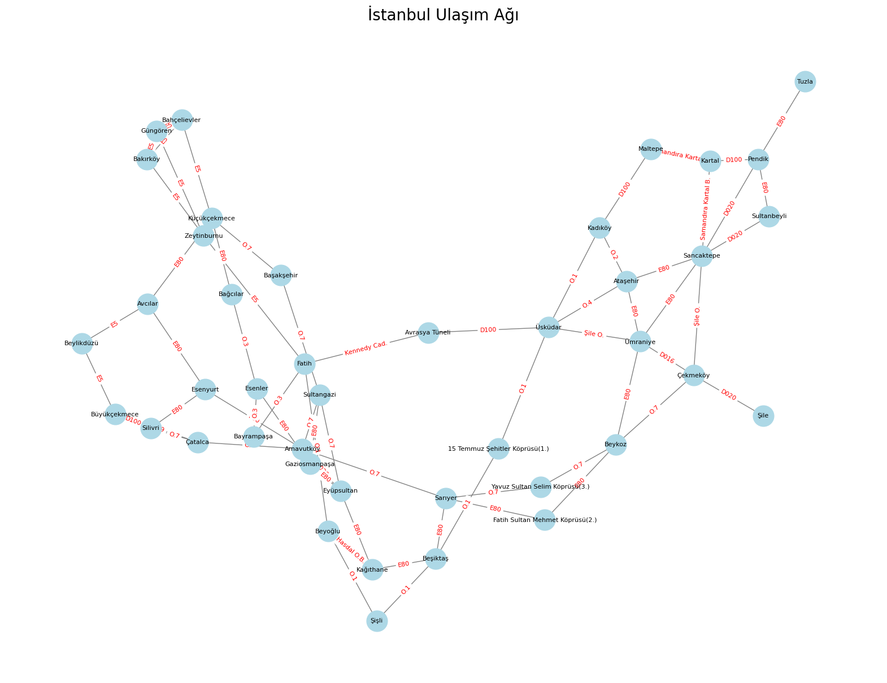

**Şekil 18.** Projede çizilen graf

Bu projede graflar oluşturulurken graf çıktısının daha rahat görülmesi ve karışıklığı önlemek için belirli aşamalar ile grafın örnek denemeleri oluşturuldu.

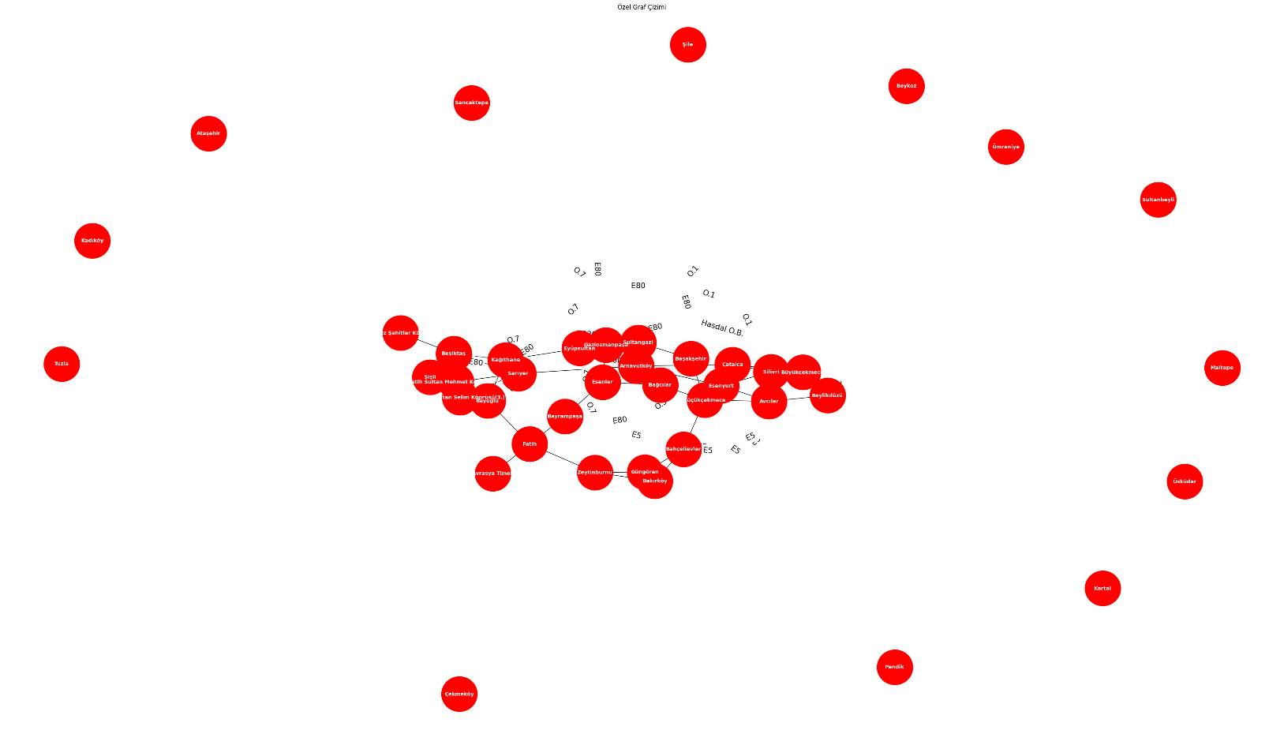

**Şekil 19.** Proje başlangıçtan sona doğru çizilen graflar

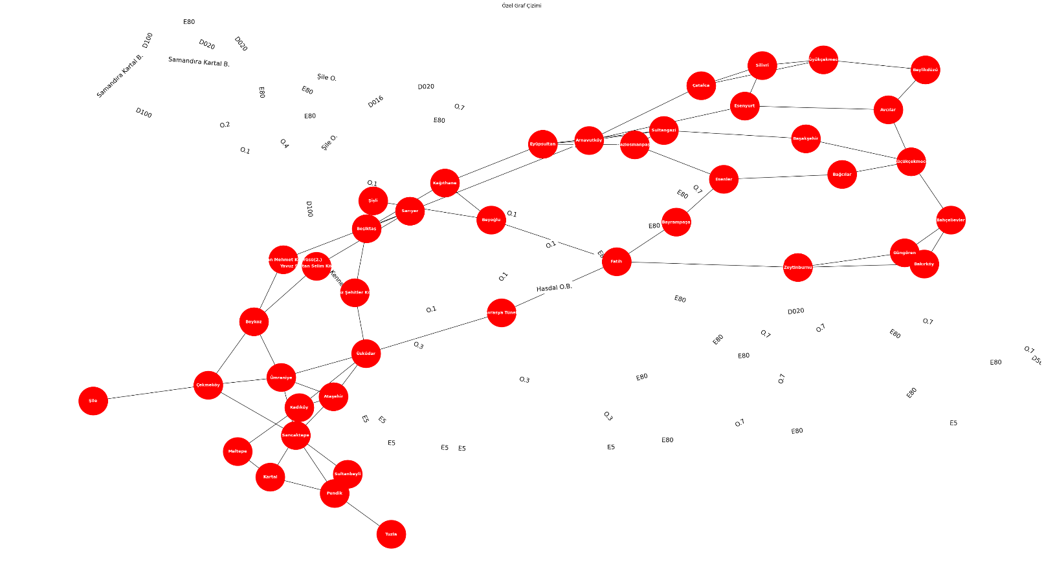

**Şekil 20.** Proje başlangıçtan sona doğru çizilen graflar

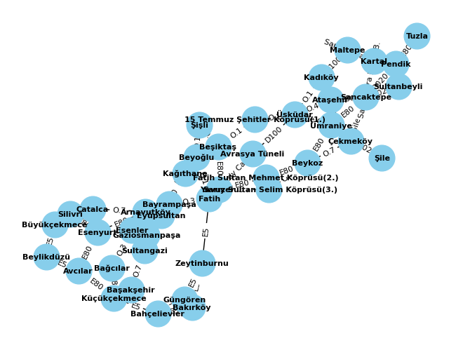

**Şekil 21.** Proje başlangıçtan sona doğru çizilen graflar

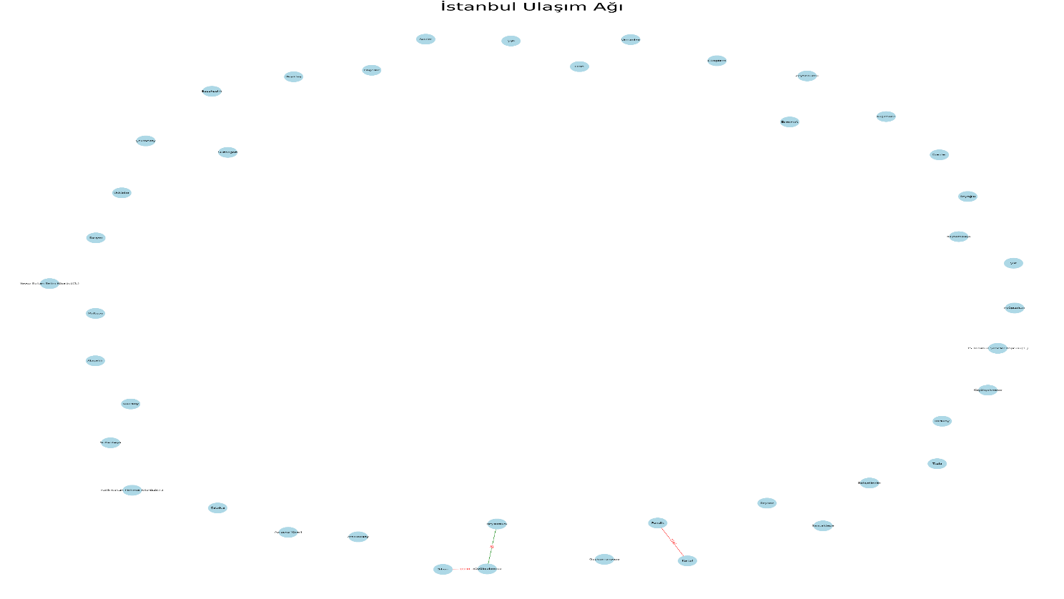

**Şekil 22.** Proje başlangıçtan sona doğru çizilen graflar

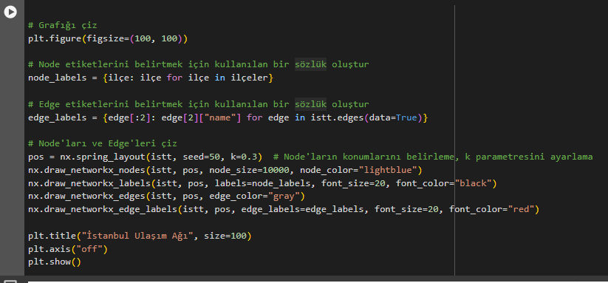

**Şekil 23.** Grafın çizimi için kullanılan kodun son hali

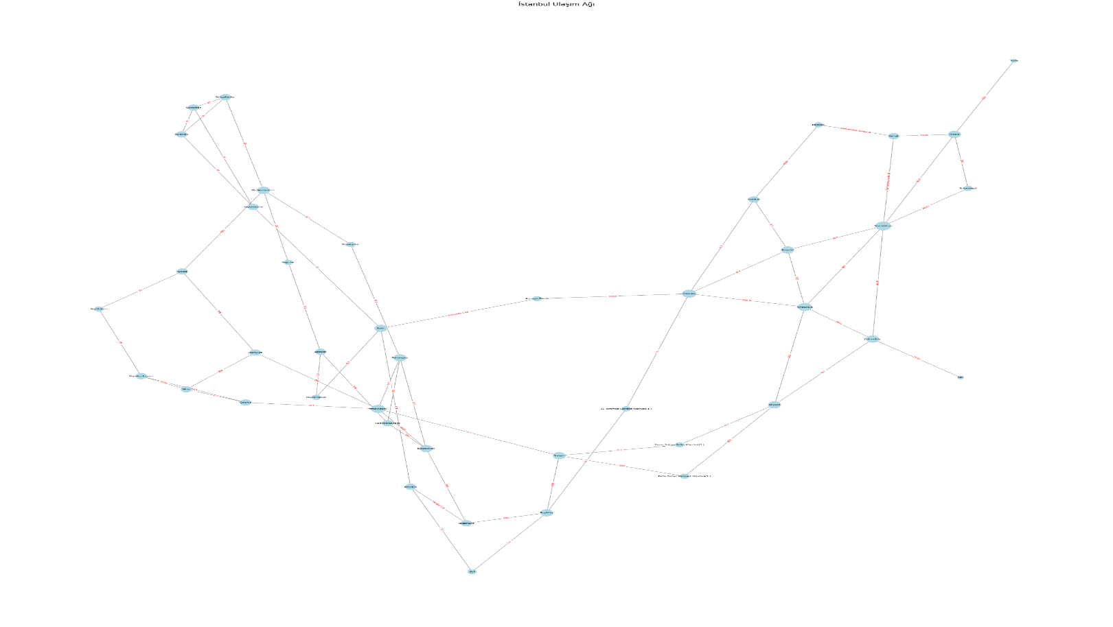

**Şekil 24.** Grafın son hali

Bu grafın son haline bakıldığı zaman köprüler ve tünel grafın orta kısmında konumlanmıştır, Avrupa ve Anadolu yakası kendi arasında kümelenmiştir.

Grafa bakıldığı zaman İstanbul haritasına benzer bir yapı oluşturulduğu görülebilir.

**3’lü kapanma :**

Oluşturulan graf modelinde üçlü kapanma konusundan faydalanarak yapılacak veya yapılması gereken yeni anayolların hangi ilçeleri birbirine bağlayacağını görebiliriz. Örneğin grafta Çekmeköy ile Sancaktepe arasında bir anayol bulunuyor, Çekmeköy ile Şile arasında bir anayol bulunuyor ama Sancaktepe ile Şile arasında bir anayol bulunmuyor yani Şileden Sancaktepeye gitmek isteyen bir kişi yolunu uzatmış ve Sancaktepeye Çekmeköy üzerinden bağlanmış oluyor.Çekmeköy Sancaktepenin ve Şilenin ortak bir arkadaşı olduğundan ve bu sosyal ağda ortaya çıkan kenarlar üçlüleri kapatmaya yatkın olduğundan önümüzdeki yıllarda Sancaktepe ve Şileyi birbirine bağlayan bir anayol yapılması mantıklıdır ve muhtemeldir.

**Şema :**

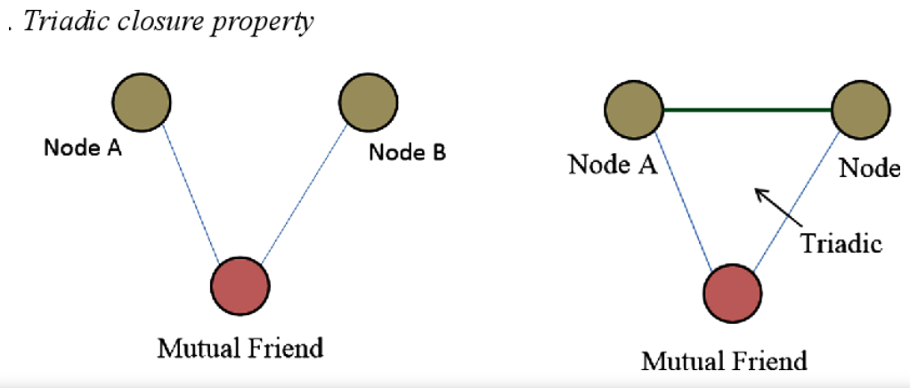

**Şekil 25.** 3 lü kapanma örneği

**Örnek:**

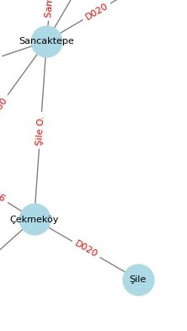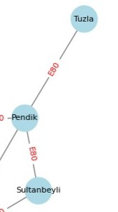  

**Şekil 26-27.** Oluşturulan graftan alınan 3 lü kapanma örnekleri

**Ağdaki Topluluk Yapısı:**

Ağdaki topluluk yapısına baktığımızda İstanbul için 2 ye bölündüğünü görebiliriz. Bu iki topluluk 4 farklı yoldan birbirine bağlanıyor.

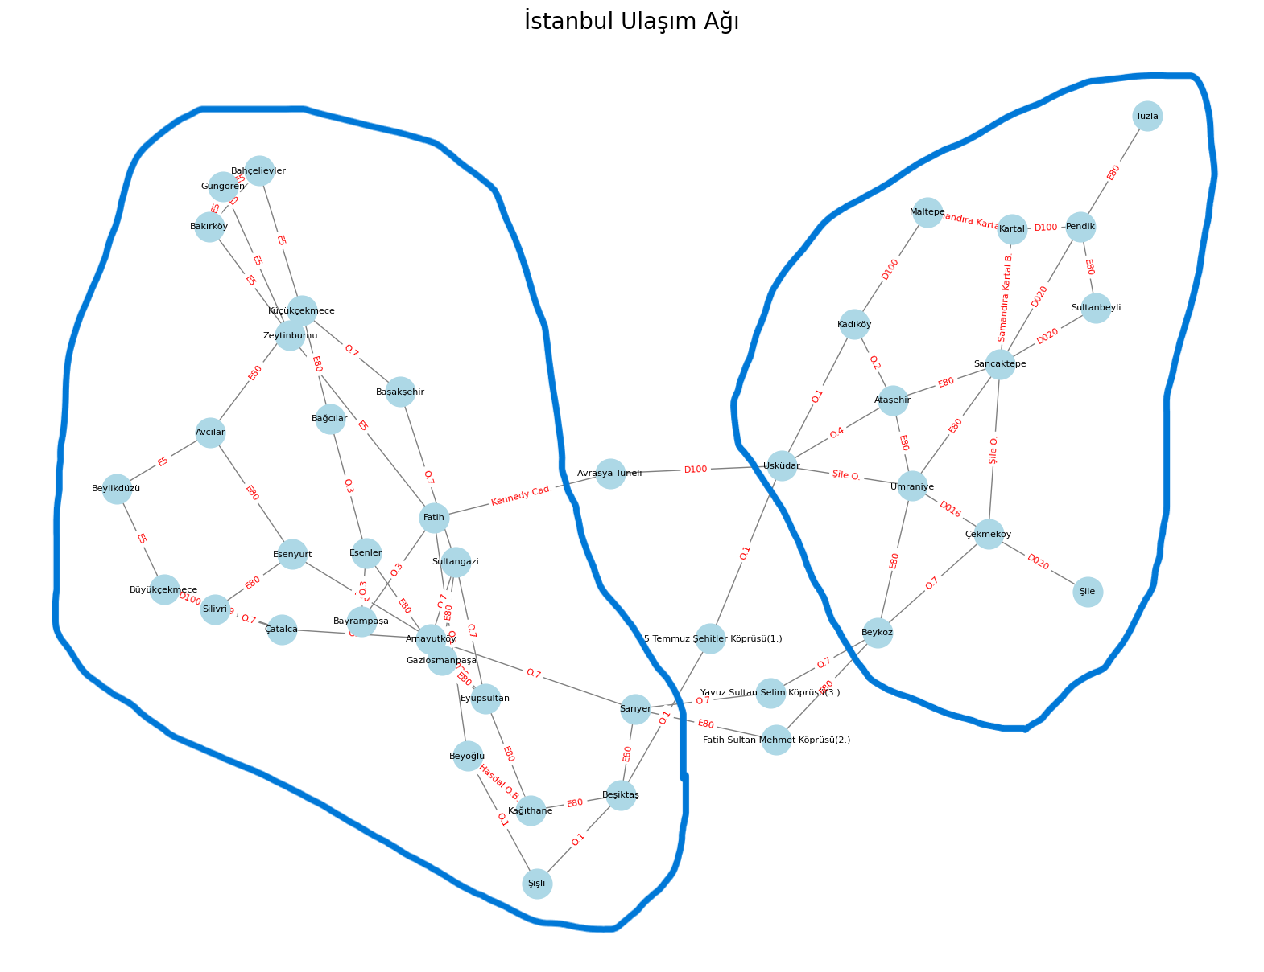

**Şekil 28.** Ağdaki topluluk yapısı

Ama köprüleri de dahil etmemiz gerektiğinde topluluk türlerinde ‘Kesişen topluluk sınıfına’ girdiğini görebiliriz.

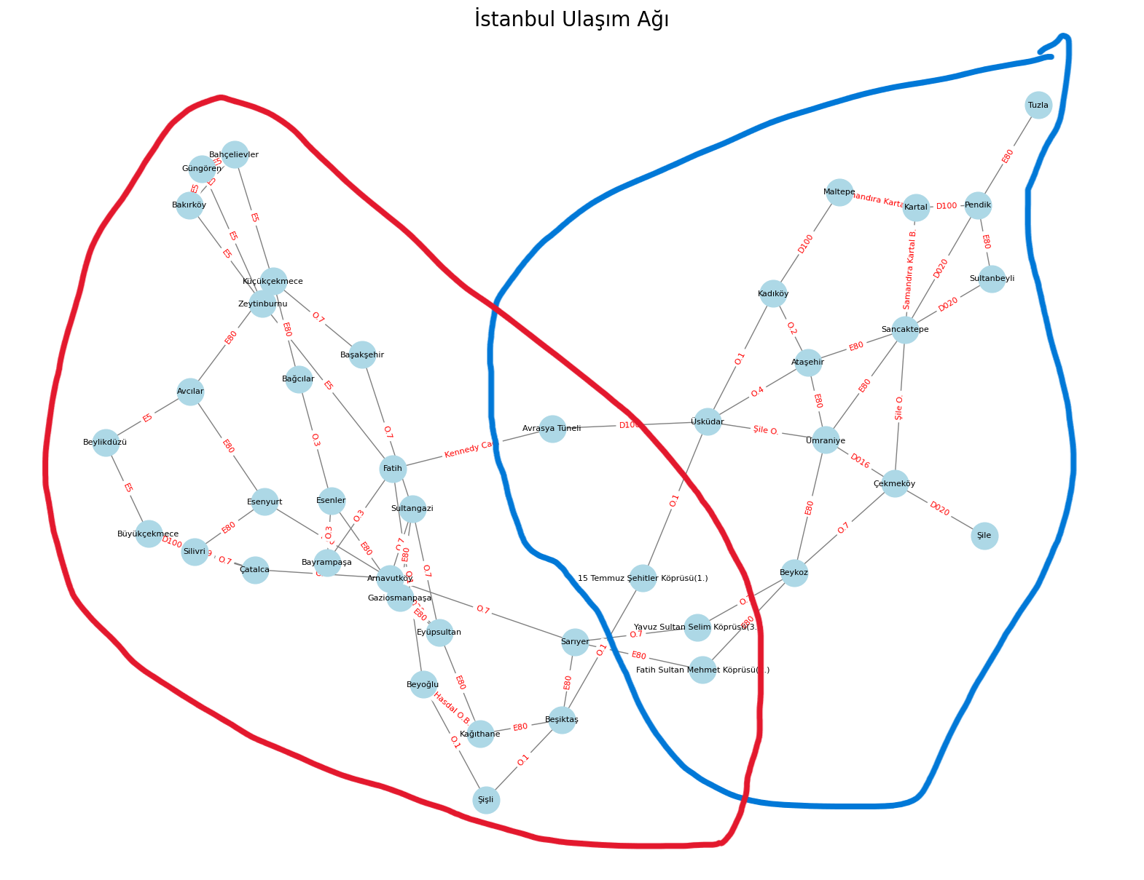

**Şekil 29.** Ağdaki kesişen topluluk yapısı örneği

**Kesişen Toplulukların Tespiti: CPM**

Klik Perkolasyon Yöntemi (Clique Percolation Method)

CPM, kesişen toplulukları bulmak için bir yöntemdir.

CPM, ağda belirli bir büyüklükteki (K) "klikler" arar.

CPM normalde daha büyük toplulukları bulmak için çekirdek (core) veya tohum(seed) olarak klikleri kullanır.

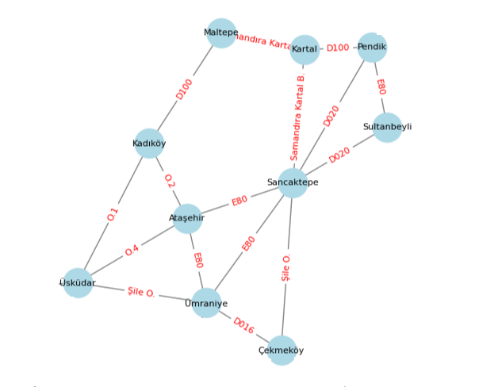

**Şekil 30.** Ağdaki Kesişen toplulukların Tespiti :CPM örneği

Genel olarak grafa baktığımızda bu küçük grafı çıkarabiliriz.

Öncelikle 3 nodu olup 2 kenar ile birleşen bağlantıları çıkarmamız gerekiyor.

{Üsküdar,Kadıköy,Ataşehir}

{Üsküdar,Ataşehir,Ümraniye}

{Sancaktepe,Çekmeköy,Ümraniye}

{Sancaktepe,Ataşehir,Ümraniye}

{Sancaktepe,Kartal,Pendik}

{Sancaktepe,Pendik,Sultanbeyli}

Ardından bu çıkarılan bağlantıların içerisinden 2 düğümü aynı olanları ayrı bir graf içinde çizilmesi gerekiyor.

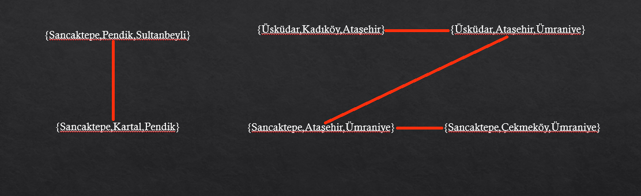

**Şekil 31.** Ağdaki Kesişen toplulukların Tespiti :CPM örneği

Yukarıdaki resim’e bakıldığında 2 ayrı graf görülüyor ve bu graflar kendi içlerinde 2 li düğümleri aynı olan yolları birbirlerine bağlıyor.

İşlemlerin sonunda 2 topluluk çıkıyor;

**{Üsküdar,Ataşehir,Ümraniye,Kadıköy,Sancaktepe,Çekmeköy}**

**{Sancaktepe,Pendik,Sultanbeyli,Kartal}**

**Proje Sonucu:**

Proje konusu olarak Bu Proje İstanbul ili içerisindeki köprüleri, ilçeleri ve bunları bağlayan bağlantı yollarını özet şeklinde göstermektedir.

Oluşturulan ağda Istanbul ili için tüm ilçeleri inceleyebilir hatta bu ilçeler hakkında kısa bilgilere sahip olabiliriz.

Toplamda 38 ilçe, 3 köprü ve 1 adet tüneli mevcuttur.

Bir yakadan diğer yakaya geçilmek istenildiğinde köprüler ya da tünel kullanılmak zorundadır.

Gidilecek yolu seçerken ücretli yada ücretsiz ,Trafik yoğunluğu veya mesafe(km) olarak seçimi göz önünde bulundurabiliriz.

Istanbul ili metropol bir şehir olduğu için çok fazla ana yol ve bağlantı yolu vardır.Bunlardan biri olan Eyüpsultan ilçesinde Göktürk Bağlantı yolu D020 20 km uzunluğundadır ve yolun başlangıç noktası ve bitiş noktasıda Eyüpsultan ilçesindedir.

Proje de eksik kaldığını düşündüğümüz pek bir alan yok ama eklenebilicekler bakımından baktığımızda yolların adına ilave olarak mesafe eklenebilir, Ve bu proje Türkiyedeki tüm ilçeler için uygulanabilir.